Comment lancer VSCode sous WSL ?

Pour lancer VSCode sous WSL, il faut faire les choses proprement, sinon on s’expose à des problèmes de conflit Windows/Linux.
Typiquement, si on fait pip install avec un environnement créé sous WSL alors qu’on a mal lancé VSCODE (comprendre ici : on l’a lancé sans le savoir sous Windows) alors les packages ne pourront pas être installés.

Pour lancer VSCode proprement sous WSL, taper ceci en ligne de commande (lancer un PowerShell) :
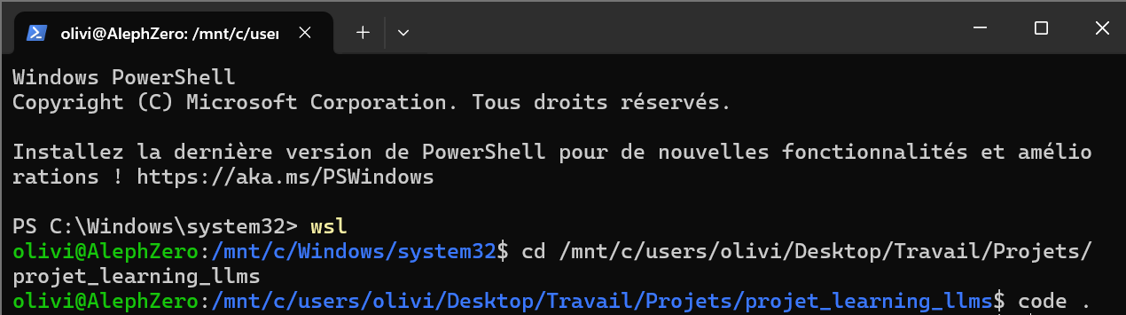

NOTE : dans la ligne de commande

cd/mnt/c/users/olivi/Desktop/Travail/Projets/projet_learning_llms

mnt sert de pont pour passer, depuis WSL, vers un système de fichiers Windows.

Pour accéder à ce répertoire Windows :

- dans Windows on taperait : cd C:\users\olivi\Desktop\Travail\Projets\projet_learning_llms
- dans WSL, on ajoute mnt pour signaler un pont vers le système de fichiers Windows, et on remplace les \ par des /

